Чупров В.Г.
ЗАКОН БАЛАНСА СКОРОСТЕЙ
(теоретическое обоснование)
Мыслители всех времен и народов многократно высказывали идею о том, что окружающий нас физический мир можно выразить некоторой цифровой закономерностью. Однако до настоящего времени сделать это не удалось никому. Автор считает, что он напал на след одной из таких закономерностей и спешит поделиться этим с заинтересованным читателем.
Эта закономерность определяется следующей числовой зависимостью:
${\left(K+L\right)}^{2}=A^{2}+B^{2}$ (1)
где K,L,A,B - некоторые числа.
При $K+L=C$ выражение (1) превращается в уравнение второй степени с тремя неизвестными:
$C^{2}=A^{2}+B^{2}$ (2)
Решение этого уравнения известно даже в целых числах - это уравнение пифагоровых (прямоугольных) треугольников, где: C - гипотенуза, а A и B - катеты.
Если $=\left(m^{2}+n^{2}\right)l$, $A=\left(m^{2}−n^{2}\right)l$ и $B=2\text{mnl}$, то равенство (2) выполняется и в целых числах: ${\left[\left(m^{2}+n^{2}\right)l\right]}^{2}={\left[\left(m^{2}−n^{2}\right)l\right]}^{2}+{\left[2\text{mnl}\right]}^{2}$, где: m, n и l - любые целые числа (Гельфонд, 1983).
С другой стороны, уравнение (1) является частным случаем так называемой великой теоремы Ферма:
$C^{n}=A^{n}+B^{n}$ при n=2
Здесь мы ограничимся доказательством только того, что выражения (1) и (2) имеют прямое отношение к взаимосвязи между основными характеристиками простейших изолированных стационарных систем, состоящих из двух объектов (тел, частиц), взаимодействующих с помощью бесконтактных сил, на примере гравитационных и электрических.
В частности, такими характеристиками являются орбитальные и круговые скорости обращения объектов в этих системах. Хотя понятия таких скоростей рассматриваются в научной литературе, но учитывая их важность для наших целей мы приведем здесь их формулировки.
Орбитальная скорость это линейная скорость обращения объекта вокруг центра масс системы.
Круговая скорость это линейная скорость обращения объекта вокруг центра тяжести другого объекта системы.
Гравитационная система
Рассмотрим систему, состоящую из двух тел A и B, которые имеют, соответственно, массы m₁ и m₂, орбитальные радиусы обращения R₁ и R₂ и орбитальные скорости V₁ и V₂ (рис.1).
Вне зависимости от соотношения масс тел рассматриваемой системы оба объекта обращаются вокруг общего центра масс О, который находится в состоянии покоя или равномерного прямолинейного движения. Для простоты условимся, что центр масс системы находится в состоянии покоя, а массы тел системы сосредоточены в их центрах тяжести O₁ и O₂.
Естественно, общая масса системы m равна сумме масс составляющих ее тел:
$m=m_{1}+m_{2}$ (3)
Соответственно, расстояние между центрами тяжести тел системы R равно сумме орбитальных радиусов обращения:

R = R₁ + R₂ (4)
Согласно второму закону Ньютона центробежные силы, действующие на рассматриваемые тела соответственно составят:
$F_{1}=\frac{m_{1}V_{1}^{2}}{R_{1}}$ (5) $F_{2}=\frac{m_{2}V_{2}^{2}}{Ralignl{\begin{aligned}2\end{aligned}}_{}}$ (6)
Сила взаимного притяжения этих тел F согласно закону всемирного тяготения равна:
$F=\frac{{\text{Gm}}_{1}m_{2}}{R}$ (7)
G - гравитационная постоянная.
Поскольку орбиты обращающихся тел стационарны (а мы рассматриваем именно такой случай), то их центробежные силы уравновешиваются силой их взаимного притяжения (иначе система разрушится). Поэтому:
F₁ = F₂ = F (8)
Из формул (5)-(8) следует:
$\frac{m_{1}V_{1}^{2}}{R_{1}}=\frac{{\text{Gm}}_{1}m_{2}}{R^{2}}$ (9) $\frac{m_{2}V_{2}^{2}}{R_{2}}=\frac{{\text{Gm}}_{1}m_{2}}{R^{2}}$ (10)
Отсюда:
$V_{1}^{2}=\frac{{\text{Gm}}_{2}R_{1}}{R^{2}}$ (11) $V_{2}^{2}=\frac{{\text{Gm}}_{1}R_{2}}{R^{2}}$ (12)
Или:
$V_{1}=\sqrt{\frac{{\text{Gm}}_{2}R_{1}}{R^{2}}}$ (13) $V_{2}=\sqrt{\frac{{\text{Gm}}_{1}R_{2}}{R^{2}}}$ (14)
Из формул (11)-(14) следует:
$(V_{1}+V_{2})^{2}=V_{1}^{2}+2V_{1}V_{2}+V_{2}^{2}=$$\frac{{\text{Gm}}_{2}R_{1}}{R^{2}}+2$$\sqrt{\frac{{\text{Gm}}_{2}R_{1}}{R^{2}}\frac{{\text{Gm}}_{1}R_{2}}{R^{2}}}+$$\frac{{\text{Gm}}_{1}R_{2}}{R^{2}}$=
$=\frac{{\text{Gm}}_{2}R_{1}}{R^{2}}$$+2\sqrt{\frac{G^{2}}{R^{4}}m_{2}R_{1}m_{1}R_{2}}+$$\frac{{\text{Gm}}_{1}R_{2}}{R^{2}}$=$\begin{aligned}=\frac{G}{R^{2}}m_{2}R_{1}+2\frac{G}{R^{2}}\sqrt{m_{2}R_{1}m_{1}R_{2}}+\frac{G}{R^{2}}m_{1}R_{2}=\frac{G}{R^{2}}(m_{2}R_{1}+2\sqrt{m_{1}R_{1}m_{2}R_{2}}+m_{1}R_{2})= \\ \frac{G}{R^{2}}(m_{2}R_{1}+\sqrt{m_{1}R_{1}m_{2}R_{2}}+\sqrt{m_{1}R_{1}m_{2}R_{2}}+m_{1}R_{2})\end{aligned}$ (15)
Согласно общеизвестному «правилу рычага» для рассматриваемой системы имеем:
$m_{1}R_{1}{\text{=m}}_{2}R_{2}$
Теперь с учетом этого равенства мы можем преобразовать подкоренные выражения в формуле (15):
$\sqrt{m_{1}R_{1}m_{2}R_{2}}=\sqrt{m_{1}R_{1}m_{1}R_{1}}=\sqrt{(m_{1}R_{1})^{2}}=m_{1}Ralignl{\begin{aligned}1\end{aligned}}_{}$
и
$\sqrt{m_{2}R_{2}m_{1}R_{1}}=\sqrt{m_{2}R_{2}m_{2}R_{2}}=\sqrt{(m_{2}R_{2})^{2}}=m_{2}R_{2}$
Подставляя полученные значения в формулу (15) с учетом выражений (3) и (4) получим:
$$(V_{1}+V_{2})^{2}=\frac{G}{R^{2}}(m_{2}R_{1}+\sqrt{m_{1}R_{1}m_{2}R_{2}}+\sqrt{m_{1}R_{1}m_{2}R_{2}}+m_{1}R_{2})=$$
$=\frac{G}{R^{2}}[m_{2}R_{1}+\sqrt{(m_{1}R_{1})^{2}}+\sqrt{(m_{2}R_{2})^{2}}+m_{1}R_{2}]=$$\frac{G}{R^{2}}[m_{2}R_{1}+m_{1}R_{1}+m_{2}R_{2}+m_{1}R_{2}]=$
$=\frac{G}{R^{2}}[R_{1}(m_{1}+m_{2})+R_{2}(m_{1}+m_{2})]=$
=$\frac{G}{R}(m_{1}+m_{2})(R_{1}+R_{2})=\frac{G}{R^{2}}\text{mR}$$=\frac{\text{Gm}}{R}$ (16)
Согласно законам небесной механики (Рябов, 1977, с.145) круговая скорость первого тела U₁ в гравитационном поле второго тела на расстоянии R, равном расстоянию между центрами тяжести этих тел, определяется по формуле:
$$U_{1}=\sqrt{\frac{{\text{Gm}}_{2}}{R}}$$
Аналогичным образом определяется круговая скорость второго тела U₂ в гравитационном поле первого:
$$U_{2}=\sqrt{\frac{{\text{Gm}}_{1}}{R}}$$
Тогда:
$U_{1}^{2}=\frac{{\text{Gm}}_{2}}{R}$ (17) $U_{2}^{2}=\frac{{\text{Gm}}_{1}}{R}$ (18)
Следовательно:
$U_{1}^{2}+U_{2}^{2}=\frac{{\text{Gm}}_{2}}{R}+\frac{{\text{Gm}}_{1}}{R}=\frac{G(m_{1}+m_{2})}{R}=\frac{\text{Gm}}{R}$ (19)
Сравнивая выражения (16) и (19) убеждаемся в справедливости равенства:
$(V_{1}+V_{2})^{2}=U_{1}^{2}+U_{2}^{2}=\frac{\text{Gm}}{R}$ (20)
Так как векторы орбитальных скоростей $\overline{V_{1}}$ и $\overline{V_{2}}$ обращающихся тел в простейшей стационарной системе противоположно направлены, то их максимальная относительная скорость движения V равна арифметической сумме этих скоростей:
$V=V_{1}+V_{2}$ (21)
Относительная скорость движения обращающихся тел (наряду с их суммарной массой и расстоянием между ними) является одной из важнейших характеристик системы в целом.
Сравнивая выражения (20) и (21) следует:
$V^{2}=(V_{1}+V_{2})^{2}=U_{1}^{2}+U_{2}^{2}=\frac{\text{Gm}}{R}$ (22)
Таким образом мы убеждаемся в том, что абстрактные цифровые закономерности (1) и (2) имеют прямое отношение к некоторым фундаментальным характеристикам физических систем, связь между которыми устанавливается, в частности, выражением (22), если принять численные значения скоростей равными:
$V=C$, $V_{1}=K$, $V_{2}=L$, $U_{1}=A$, $U_{2}=B$

Электростатическая система
В качестве электростатической системы рассмотрим атом водорода, состоящий из двух противоположно заряженных частиц (A- протон и B - электрон), которые соответственно имеют массы m_{p} и m_{e}, орбитальные радиусы обращения r_{p} и r_{e} и орбитальные скорости V_{p} и V_{e} (рис.2).
Как и в случае гравитационной системы вне зависимости от соотношения масс частиц, составляющих простейшую электростатическую систему, обе эти частицы обращаются вокруг общего центра масс О, который находится в состоянии покоя или равномерного прямолинейного движения. Для простоты условимся, что центр масс системы находится в состоянии покоя, а массы и заряды частиц системы сосредоточены в их центрах тяжести О₁ и О₂.
Естественно, общая масса системы m равна сумме составляющих ее частиц:
m = m_{p} + m_{e} (23)
Соответственно, расстояние между центрами тяжести частиц системы r равно сумме орбитальных радиусов обращения:
$r=r_{p}+r_{e}$ (24)
Согласно существующему в квантовой механике понятию приведенной массы системы (Блохинцев, 1976, с.221) имеем:
$\frac{1}{m}=\frac{1}{m_{p}}+\frac{1}{m_{e}}$ (25)
Согласно второму закону Ньютона центробежные силы для частиц рассматриваемой системы соответственно составят:
$F_{p}=\frac{m_{p}V_{p}^{2}}{r_{p}}$ (26) $F_{e}=\frac{m_{e}V_{e}^{2}}{r_{e}}$ (27)
Сила взаимного притяжения противоположно заряженных частиц (например, протона и электрона в атоме водорода, представляющего собой замкнутую стационарную систему) согласно электростатическому закону Кулона равна:
$F_{ý}=\frac{1}{4{\text{pe}}_{0}}\frac{e_{p}e_{e}}{r^{2}}=\frac{1}{4{\text{pe}}_{0}}\frac{e^{2}}{r^{2}}$
где:
$e_{0}$ - электрическая постоянная;
$e=e_{p}=e_{e}$- численное значение заряда каждой из рассматриваемых частиц. При $4{\text{pe}}_{0}=1$ получим:
$F_{'ý}=\frac{1}{4{\text{pe}}_{0}}\frac{e^{2}}{r^{2}}=\frac{e^{2}}{r^{2}}$ (28)
Так как орбиты обращающихся частиц стационарны, то их центробежные силы уравновешиваются силой их взаимного притяжения:
$F_{p}=F_{e}=F_{ý}$ (29)
Из формул (26)-(29) следует:
$\frac{m_{p}V_{p}^{2}}{r_{p}}=\frac{e^{2}}{r^{2}}$ (30) $\frac{m_{e}V_{e}^{2}}{r_{e}}=\frac{e^{2}}{r^{2}}$ (31)
Отсюда:
$V_{p}^{2}=\frac{e^{2}}{r^{2}}\frac{r_{p}}{m_{p}}$ (32) $V_{e}^{2}=\frac{e^{2}}{r^{2}}\frac{r_{e}}{m_{e}}$ (33)
Или:
$V_{p}=\sqrt{\frac{e^{2}}{r^{2}}\frac{r_{p}}{m_{p}}}$ (34) $V_{e}=\sqrt{\frac{e^{2}}{r^{2}}\frac{r_{e}}{m_{e}}}$ (35)
Из выражений (32)-(35) получаем:
$\begin{aligned}(V_{p}+V_{e})^{2}=V_{p}^{2}+2V_{p}V_{e}+V_{e}^{2}=\frac{e^{2}}{r^{2}}\frac{r_{p}}{m_{p}}+2\sqrt{\frac{e^{2}}{r^{2}}\frac{r_{p}}{m_{p}}\frac{e^{2}}{r^{2}}\frac{r_{e}}{m_{e}}}+\frac{e^{2}}{r^{2}}\frac{r_{e}}{m_{e}}=\frac{e^{2}}{r^{2}}\frac{r_{p}}{m_{p}}+ \\ +2\sqrt{{\left(\frac{e^{2}}{r^{2}}\right)}^{2}\frac{r_{p}}{m_{p}}\frac{r_{e}}{m_{e}}}+\frac{e^{2}}{r^{2}}\frac{r_{e}}{m_{e}}=\frac{e^{2}}{r^{2}}\frac{r_{p}}{m_{p}}+2\frac{e^{2}}{r^{2}}\sqrt{\frac{r_{p}}{m_{p}}\frac{r_{e}}{m_{e}}}+\frac{e^{2}}{r^{2}}\frac{r_{e}}{m_{e}}= \\ \frac{e^{2}}{r^{2}}\left(\frac{r_{p}}{m_{p}}+\sqrt{\frac{r_{p}}{m_{e}}\frac{r_{e}}{m_{p}}}+\sqrt{\frac{r_{p}}{m_{e}}\frac{r_{e}}{m_{p}}}+\frac{r_{e}}{m_{e}}\right)\end{aligned}$(36)
Согласно «правилу рычага» и для электростатической системы имеем:
$m_{p}r_{p}=m_{e}r_{e}$
Из этого равенства следует:
$$\frac{r_{p}}{m_{e}}=\frac{r_{e}}{m_{p}}$$
С учетом этого выражения мы можем преобразовать подкоренные выражения в формуле (36):
$\sqrt{\frac{r_{p}}{m_{e}}\frac{r_{e}}{m_{p}}}=\sqrt{\frac{r_{p}}{m_{e}}\frac{r_{p}}{m_{e}}}=\sqrt{{\left(\frac{r_{p}}{m_{e}}\right)}^{2}}=\frac{r_{p}}{m_{e}}$; $\sqrt{\frac{r_{p}}{m_{e}}\frac{r_{e}}{m_{p}}}=\sqrt{\frac{r_{e}}{m_{p}}\frac{r_{e}}{m_{p}}}=\sqrt{{\left(\frac{r_{e}}{m_{p}}\right)}^{2}}=\frac{r_{e}}{m_{p}}$
Подставляя полученные значения в формулу (36) с учетом формул (24) и (25) находим:

$\begin{aligned}{\left(V_{p}+V_{e}\right)}^{2}=\frac{e^{2}}{r^{2}}\left(\frac{r_{p}}{m_{p}}+\sqrt{\frac{r_{p}}{m_{e}}\frac{r_{e}}{m_{p}}}+\sqrt{\frac{r_{p}}{m_{e}}\frac{r_{e}}{m_{p}}}+\frac{r_{e}}{m_{e}}\right)= \\ \frac{e^{2}}{r^{2}}\left[\frac{r_{p}}{m_{p}}+\sqrt{{\left(\frac{r_{p}}{m_{e}}\right)}^{2}}+\sqrt{{\left(\frac{r_{e}}{m_{p}}\right)}^{2}}+\frac{r_{e}}{m_{e}}\right]=\frac{e^{2}}{r^{2}}\left(\frac{r_{p}}{m_{p}}+\frac{r_{p}}{m_{e}}+\frac{r_{e}}{m_{p}}+\frac{r_{e}}{m_{e}}\right)= \\ \frac{e^{2}}{r^{2}}\left[r_{p}\left(\frac{1}{m_{p}}+\frac{1}{m_{e}}\right)+r_{e}\left(\frac{1}{m_{p}}+\frac{1}{m_{e}}\right)\right]=\frac{e^{2}}{r^{2}}\left(r_{p}+r_{e}\right)\left(\frac{1}{m_{p}}+\frac{1}{m_{e}}\right)= \\ \frac{e^{2}}{r^{2}}r\frac{1}{m}=\frac{e^{2}}{mr}\end{aligned}$ (37)
Известно, что при распаде свободного нейтрона из него наряду с электронным антинейтрино вылетает электрон и остается протон. Поэтому имеет смысл говорить о выводных скоростях U_{p} и U_{e}, необходимых для отрыва друг от друга противоположно заряженных частиц, обладающих элементарным зарядом e каждая.
С теоретической точки зрения решающее значение имеют круговые скорости, которые нужно сообщить протону и электрону, для удаления их друг от друга на расстояние r, равное расстоянию между этими частицами в атоме водорода (т.е. размер атома водорода).
По аналогии с выводом формул (30)-(33), но уже для круговых скоростей U_{p} (для протона) и U_{e} (для электрона), получим:
$\frac{m_{p}U_{p}^{2}}{r}=\frac{e^{2}}{r^{2}}$ (38) $\frac{m_{e}U_{e}^{2}}{r}=\frac{e^{2}}{r^{2}}$ (39)
Отсюда:
$U_{p}^{2}=\frac{e^{2}}{m_{p}r}$ (40) $U_{e}^{2}=\frac{e^{2}}{m_{e}r}$ (41)
Учитывая выражение (25), имеем:
$U_{1}^{2}+U_{2}^{2}=\frac{e^{2}}{m_{p}r}+\frac{e^{2}}{m_{e}r}=\frac{e^{2}}{r}\left(\frac{1}{m_{p}}+\frac{1}{m_{e}}\right)=\frac{e^{2}}{mr}$ (42)
Сравнивая выражения (37) и (42) получим:
${\left(V_{p}+V_{e}\right)}^{2}=U_{p}^{2}+U_{e}^{2}=\frac{e^{2}}{mr}$ (43)
Так как векторы орбитальных скоростей V_{p} и V_{e} обращающихся частиц в простейшей электростатической системе противоположно направлены, то их относительная максимальная скорость V равна арифметической сумме этих скоростей:
$V=V_{p}+V_{e}$ (44)
Относительная скорость движения (наряду с приведенной массой и расстоянием между частицами) обращающихся частиц является одной из важнейших характеристик системы в целом.
Сравнивая выражения (43) и (44) получаем:
$V^{2}={\left(V_{p}+V_{e}\right)}^{2}=U_{p}^{2}+U_{e}^{2}=\frac{e^{2}}{mr}$ (45)
Следовательно, мы доказали справедливость выражений (1) и (2) и для электростатической системы при соответствующих численных значениях скоростей.
Закон баланса скоростей
Таким образом, мы подошли к нашей цели - выводу закона баланса скоростей, который выражается формулой:
$V^{2}={\left(V_{A}+V_{B}\right)}^{2}=U_{A}^{2}+U_{B}^{2}$ (46)
где:
V_{A} и V_{B} - орбитальные скорости обращения объектов (тел, частиц) системы;
U_{A} и U_{B} - круговые скорости обращения объектов (тел, частиц) системы.
Закон баланса скоростей мы формулируем так: квадрат суммы орбитальных скоростей обращения объектов системы равен сумме квадратов их круговых скоростей обращения.
Закон баланса скоростей дает возможность теоретического решения некоторых важных проблем мироздания, одной из которых является проблема объединения гравитации и электромагнетизма, т.е. проблема связи между гравитационной постоянной G и постоянной Планка ћ.
Эта связь непосредственно вытекает из формул (22) и (45) доказанного здесь закона баланса скоростей:
$\frac{\text{Gm}}{R}=\frac{e^{2}}{mr}$ (47)
Известна зависимость (Физика, 1998, с.309):
$e^{2}=hcα$ (48)
Соединяя формулы (47) и (48) получим:
$\frac{\text{Gm}}{R}=\frac{e^{2}}{mr}=\frac{hcα}{mr}$
или:
$\frac{\text{Gm}}{R}−\frac{hcα}{mr}=0$ (49)
где: c - скорость света,
α - постоянная тонкой структуры.
Или:
$\frac{hcα}{G}=\frac{m\text{rm}}{R}$ (50)
Из формулы (25) следует:
$$m=\frac{m_{1}m_{2}}{m_{1}+m_{2}}=\frac{m_{1}m_{2}}{m}$$
Тогда формула (50) примет вид:
$\frac{hcα}{G}=m_{1}m_{2}\frac{r}{R}$=3,4579·10⁻¹² г² (51)
Какими бы параметрами (массы, размеры) простейшие гравитационные или электромагнитные системы ни обладали, их взаимное соотношение в соответствии с формулой (51) является величиной постоянной.
Здесь мы рассмотрели применимость закона баланса скоростей к гравитационной и электростатической системам и установлению взаимосвязи между ними. Этот закон в конечном итоге является ключом к объединению любых систем и взаимодействий полей и объектов вообще. Автор надеется рассмотреть эту тему в дальнейших публикациях.

Литература
Блохинцев Д.И. Основы квантовой механики. - М.: Наука, 1976. 664с.
Гельфонд А.О. Решение уравнений в целых числах. - М.: Наука, 1983. 63с.
Рябов Ю.А. Движение небесных тел. - М.: Наука, 1977. 208с
Физика. Большой энциклопедический словарь. 4-е изд. - М.: Большая Российская энциклопедия, 1998. 944с.
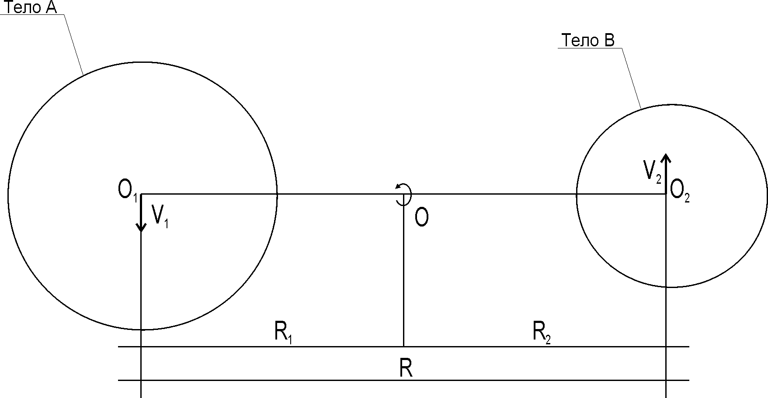

Рис.1. Рис.1. Гравитационная система. О1, О2 и О - соответственно центры тяжести
тел А, В и системы в целом.

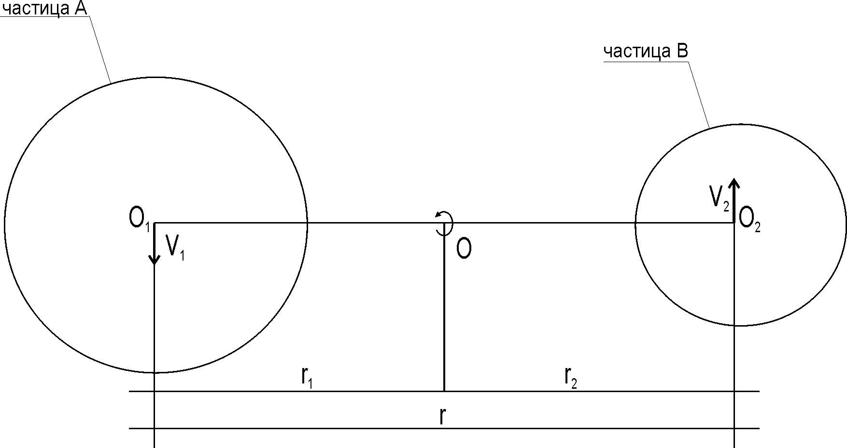

Рис.2. Электромагнитная система. О1, О2 и О - соответственно центры тяжести
частиц А, В и системы в целом.

